**ПРАВИТЕЛЬСТВО РОССИЙСКОЙ ФЕДЕРАЦИИ**

**НАЦИОНАЛЬНЫЙ ИССЛЕДОВАТЕЛЬСКИЙ УНИВЕРСИТЕТ**

**«ВЫСШАЯ ШКОЛА ЭКОНОМИКИ»**

Факультет компьютерных наук

Департамент программной инженерии

|  |  |  |
| --- | --- | --- |
| СОГЛАСОВАНО  Профессор департамента  программной инженерии  факультета компьютерных наук  канд. техн. наук  \_\_\_\_\_\_\_\_\_\_\_\_\_\_\_\_\_А. А. Кириченко  «\_\_\_» \_\_\_\_\_\_\_\_\_\_\_\_\_ 2016 г. |  | УТВЕРЖДАЮ  Академический руководитель образовательной программы «Программная инженерия»  \_\_\_\_\_\_\_\_\_\_\_\_\_\_\_\_\_\_ В. В. Шилов  «\_\_\_» \_\_\_\_\_\_\_\_\_\_\_\_\_ 2016 г. |

|  |  |  |  |  |  |  |  |  |  |  |  |  |  |
| --- | --- | --- | --- | --- | --- | --- | --- | --- | --- | --- | --- | --- | --- |
| |  |  | | --- | --- | | ***Подп. и дата*** |  | | ***Инв. № дубл.*** |  | | ***Взам. инв. №*** |  | | ***Подп. и дата*** |  | | ***Инв. № подл*** |  | | **С#-АНАЛИЗАТОР КЛАВИАТУРНОГО ПОЧЕРКА**  **Руководство оператора**  **ЛИСТ УТВЕРЖДЕНИЯ**  **RU.17701729.509000-01 34 01-1-ЛУ** | | |
|  |  | |
| Исполнитель  студент группы 151 ПИ  \_\_\_\_\_\_\_\_\_\_\_\_\_\_\_\_\_\_\_\_\_ /Н. А. Мариносян /  «\_\_\_\_»\_\_\_\_\_\_\_\_\_\_\_\_\_\_\_\_\_\_\_\_\_\_\_ 2016 г. | |
|  | | |
|  | |  |

**2016**

|  |  |  |  |  |
| --- | --- | --- | --- | --- |
| УТВЕРЖДЕН  RU.17701729.509000-01 34 01-1-ЛУ |  | |  | |
| |  |  | | --- | --- | | ***Подп. и дата*** |  | | ***Инв. № дубл.*** |  | | ***Взам. инв. №*** |  | | ***Подп. и дата*** |  | | ***Инв. № подл*** |  | | **С#-АНАЛИЗАТОР КЛАВИАТУРНОГО ПОЧЕРКА**  **Руководство оператора**  **RU.17701729.509000-01 34 01-1**  **Листов 20** | | | | |
|  | |  | | |
|  | | |
|  | | | | |
|  | | | |  |

**2016**

**АННОТАЦИЯ**

Руководство оператора – это документ, назначение которого — предоставить конечному пользователю помощь в использовании некоторого программного продукта.

Настоящее Руководство оператора предназначено для правильной организации работы с «С#-анализатором клавиатурного почерка». Руководство оператора для «С#-анализатора клавиатурного почерка» содержит следующие разделы: «Назначение программы», «Условия выполнения программы», «Выполнение программы», «Сообщения оператору» и приложения [7].

В разделе «Назначение программы» указаны сведения о назначении программы и информация о функциях и принципе эксплуатации программы.

Раздел «Условия выполнения программы» содержит информацию об условиях, необходимых для выполнения данной программы.

Раздел «Выполнение программы» содержит последовательность действий оператора, обеспечивающих загрузку, запуск, выполнение и завершение программы, описание функций и возможных вариантов команд, с помощью которых оператор осуществляет управление выполнением программы.

В разделе «Сообщения оператору» указаны тексты сообщений, выдаваемые в ходе ходе выполнения программы, и описание их содержания.

Настоящий документ разработан в соответствии с требованиями:

1. ГОСТ 19.101-77 Виды программ и программных документов [1];
2. ГОСТ 19.102-77 Стадии разработки [2];
3. ГОСТ 19.103-77 Обозначения программ и программных документов [3];
4. ГОСТ 19.104-78 Основные надписи [4];
5. ГОСТ 19.105-78 Общие требования к программным документам [5];
6. ГОСТ 19.106-78 Требования к программным документам, выполненным печатным способом [6];
7. ГОСТ 19.505-79 Руководство оператора. Требования к содержанию и оформлению [7].

Изменения к данному Руководству оператора оформляются согласно ГОСТ 19.603-78 [8], ГОСТ 19.604-78 [9].

Перед прочтением данного документа рекомендуется ознакомиться с терминологией, приведенной в Приложении 1 настоящего руководства оператора.

СОДЕРЖАНИЕ

[**1.** **НАЗНАЧЕНИЕ ПРОГРАММЫ** 4](#_Toc451085898)

[**1.1.** **Функциональное назначение** 4](#_Toc451085899)

[**1.2.** **Эксплуатационное назначение** 4](#_Toc451085900)

[**1.3.** **Состав функций** 4](#_Toc451085901)

[**2.** **УСЛОВИЯ ВЫПОЛНЕНИЯ ПРОГРАММЫ** 5](#_Toc451085902)

[**2.1.** **Минимальный состав аппаратурных средств** 5](#_Toc451085903)

[**2.2.** **Минимальный состав программных средств** 5](#_Toc451085904)

[**2.3.** **Требования к персоналу (пользователю)** 5](#_Toc451085905)

[**3.** **ВЫПОЛНЕНИЕ ПРОГРАММЫ** 6](#_Toc451085906)

[**3.1.** **Установка и запуск программы** 6](#_Toc451085907)

[**3.2.** **Стартовая страница** 8](#_Toc451085908)

[**3.2.1.** **Помощь** 8](#_Toc451085909)

[**3.2.2.** **О программе** 8](#_Toc451085910)

[**3.3.** **Создание нового пользователя** 8](#_Toc451085911)

[**3.3.1.** **Выбор имени пользователя и пароля** 8](#_Toc451085912)

[**3.3.2.** **Первичный анализ ввода пароля** 9](#_Toc451085913)

[**3.3.3.** **Вторичный анализ ввода пароля** 9](#_Toc451085914)

[**3.3.4.** **Третичный анализ ввода пароля** 10](#_Toc451085915)

[**3.4.** **Вход в систему** 11](#_Toc451085916)

[**3.4.1.** **Ввод пароля** 11](#_Toc451085917)

[**3.4.2.** **Личный кабинет** 11](#_Toc451085918)

[**3.4.2.1.** **Удаление пользователя** 12](#_Toc451085919)

[**3.4.2.2.** **Настройки** 12](#_Toc451085920)

[**3.4.2.3.** **Выход из системы** 13](#_Toc451085921)

[**3.5.** **Завершение работы с программой** 13](#_Toc451085922)

[**4.** **СООБЩЕНИЯ ОПЕРАТОРУ** 14](#_Toc451085923)

[**ПРИЛОЖЕНИЕ 1** 18](#_Toc451085924)

[**ТЕРМИНОЛОГИЯ** 18](#_Toc451085925)

[**ПРИЛОЖЕНИЕ 2** 19](#_Toc451085926)

[**СПИСОК ИСПОЛЬЗУЕМОЙ ЛИТЕРАТУРЫ** 19](#_Toc451085927)

[**ЛИСТ РЕГИСТРАЦИИ ИЗМЕНЕНИЙ** 20](#_Toc451085928)

1. **НАЗНАЧЕНИЕ ПРОГРАММЫ**

* 1. **Функциональное назначение**

Функциональным назначением программы является запоминание клавиатурного почерка одного или нескольких человек при наборе эталонной фразы и последующее распознавание человека, набравшего эталонную фразу повторно.

* 1. **Эксплуатационное назначение**

Анализ клавиатурного почерка является востребованным на сегодняшний день ввиду повышенного внимания к информационной безопасности. Приложение «С#-анализатор клавиатурного почерка» может быть использовано для идентификации людей по такой биометрической характеристике, как клавиатурный почерк.

* 1. **Состав функций**

Программа «С#-анализатор клавиатурного почерка» поддерживает следующие функции:

* запоминание клавиатурного почерка одного или нескольких человек при наборе эталонной фразы;
* идентификация прошедшего регистрацию человека при повторном наборе эталонной фразы;
* удаление существующего пользователя и его клавиатурного почерка;
* настройка предельного значения отклонения динамики ввода пароля при входе в систему от эталонного ввода (при регистрации).

1. **УСЛОВИЯ ВЫПОЛНЕНИЯ ПРОГРАММЫ**
   1. **Минимальный состав аппаратурных средств**

Для надёжной и бесперебойной работы программы требуется следующий состав технических средств [10]:

1) персональный компьютер, оснащенный 32-разрядным (x86) или 64-разрядным (x64) процессором с тактовой частотой 1 ГГц или выше;

2) 1 ГБ(для 32-разрядной системы) или 2 ГБ(для 64-разрядной системы) оперативной памяти или больше;

3) не менее 2 ГБ свободного места на жестком диске;

4) видеокарта и монитор, поддерживающие режим SVGA с разрешением не менее чем 850x600 точек;

5) совместимое указывающее устройство;

6) клавиатура;

7) CD-ROM привод;

* 1. **Минимальный состав программных средств**

Для надёжной работы программы требуется следующий состав программных средств:

1) операционная система Microsoft Windows 7 или более поздняя версия;

2) установленный Microsoft .NET Framework 4.0, требующий Windows Installer 5.0 или более поздняя версия.

* 1. **Требования к персоналу (пользователю)**

Программный продукт «C#-анализатор клавиатурного почерка», установленный на персональном компьютере, рассчитан на одновременную работу ровно с одним человеком. Одновременное использование программы несколькими людьми на одном ПК может привести к возникновению ошибок в работе программы и некорректному анализу почерка.

Конечный пользователь – оператор ЭВМ.

Оператор ЭВМ должен:

1. обладать практическими навыками работы с пользовательским интерфейсом операционной системы Windows 7 (или выше), в том числе уметь и быть способным работать с клавиатурой.
2. Быть проинструктирован и уведомлен о составе выполняемых функций и других характеристиках приложения.
3. **ВЫПОЛНЕНИЕ ПРОГРАММЫ**

В данном разделе показано, как устанавливать программу и пользоваться ей.

* 1. **Установка и запуск программы**

Дистрибутив программы «С#-анализатор клавиатурного почерка» поставляется в виде установщика на компакт-диске. В состав поставки программы входит само приложение, техническая документация и презентация проекта.

*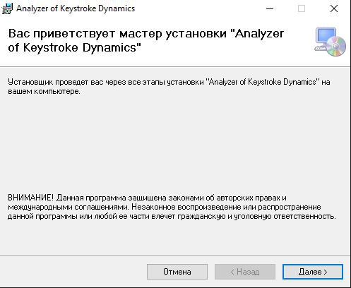*Для установки программы необходимо запустить мастер установки, дважды нажав на его иконку. На экране появиться приветственное окно установщика (рис. 1):

*Рисунок 1*

Для продолжения установки программы, нужно в появившемся окне нажать на кнопку “Далее”. Затем в новом диалоговом окне (рис. 2) необходимо указать путь размещения приложения.

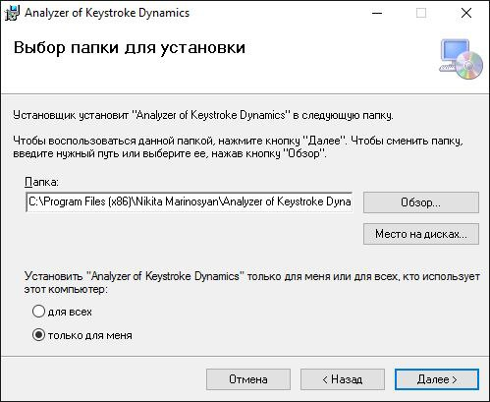

*Рисунок 2*

Также пользователь может указать, кто имеет право на использование программой, выбрав один из переключателей “для всех” или “только для меня”.

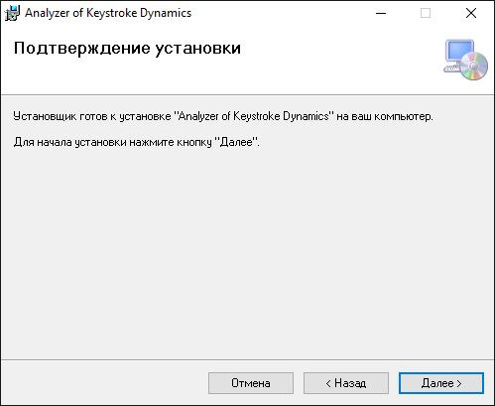Чтобы перейти на следующий шаг установки, нужно нажать на кнопку “Далее”. В новом окне (рис. 3) необходимо подтвердить начало установки программы путем нажатия кнопки “Далее”:

*Рисунок 3*

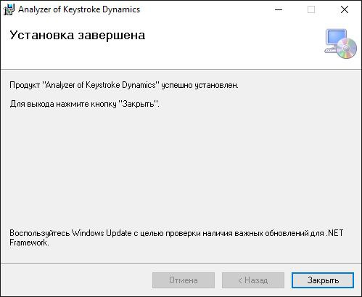После этого начнется установка программы по указанному пути. После завершения установки, появится диалоговое окно (рис. 4), информирующее пользователя об успешности установки программы:

*Рисунок 4*

Вместе с установкой будут добавлены ярлыки программы на рабочий стол и в меню “Пуск”. Для запуска программы следует нажать на один из ярлыков. При этом может потребоваться предоставить программе права администратора.

* 1. **Стартовая страница**

Интерфейс программы состоит из одного окна с несколькими вкладками, между которыми переключается пользователь. На каждой из вкладок присутствуют необходимые указания по работе с приложением, призванные облегчить взаимодействия пользователя с программой.

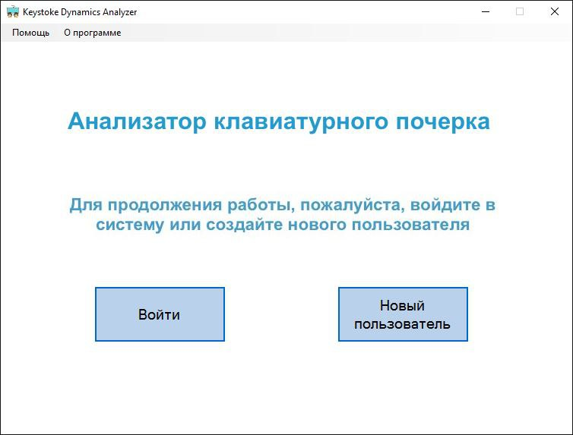При запуске программы открывается стартовая страница (рис. 5):

*Рисунок 5 – Стартовая страница программы*

* + 1. **Помощь**

Нажав на кнопку «Помощь» в верхнем меню, можно получить информацию о том, что такое клавиатурный почерк, как создать нового пользователя и войти в систему.

* + 1. **О программе**

Нажав на кнопку «О программе» в верхнем меню, можно получить информацию о разработчике и получить его контактные данные.

* 1. **Создание нового пользователя**
     1. **Выбор имени пользователя и пароля**

Чтобы создать нового пользователя, нужно на стартовой странице (рис. 5) нажать на кнопку «Новый пользователь». После этого появится новая вкладка, в которой предлагается выбрать имя пользователя и пароль. Для этого следует ввести их в соответствующие поля. При этом не допускаются к использованию пробелы и функциональные клавиши, а пароль должен состоять из 12 или более символов (рис. 6). Также возможно вернуть на стартовую страницу, нажав кнопку «Назад» (стрелка налево в левом нижнем углу).

**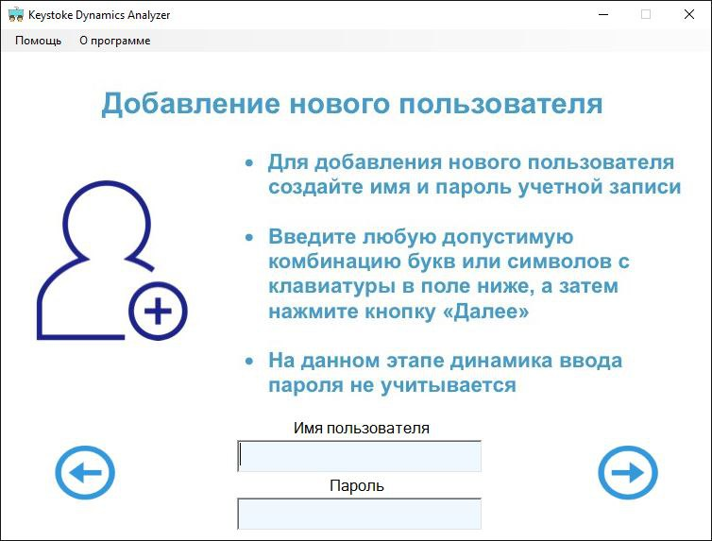**

*Рисунок 6 – Выбор имени пользователя и пароля*

Для продолжения процесса создания нового пользователя после указания имени пользователя и пароля нужно нажать на кнопку «Вперед» (стрелка направо в правом нижнем углу).

* + 1. **Первичный анализ ввода пароля**

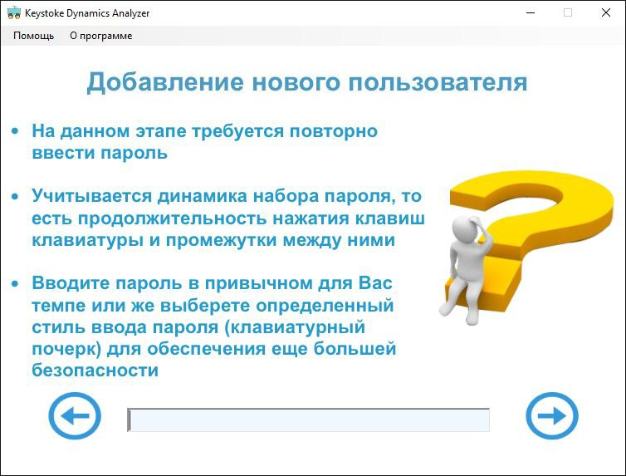В появившейся вкладке (рис. 7) требуется еще раз ввести пароль, а затем нажать кнопку «Вперед» (стрелка направо в правом нижнем углу). Перед вводом пароля рекомендуется ознакомиться с представленной на вкладке информацией.

*Рисунок 7 – Первичный анализ ввода пароля*

* + 1. **Вторичный анализ ввода пароля**

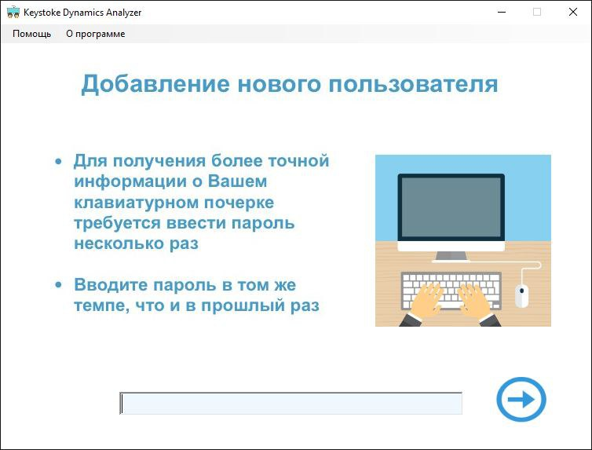После нажатия на кнопку «Вперед» появится следующая вкладка (рис. 8). В ней требуется вновь ввести пароль. Динамика ввода также учитывается, поэтому следует придерживаться выбранного стиля ввода пароля. После завершения работы программы нажмите кнопку «Вперед» (стрелка направо в правом нижнем углу).

*Рисунок 8 – Вторичный анализ ввода пароля*

* + 1. **Третичный анализ ввода пароля**

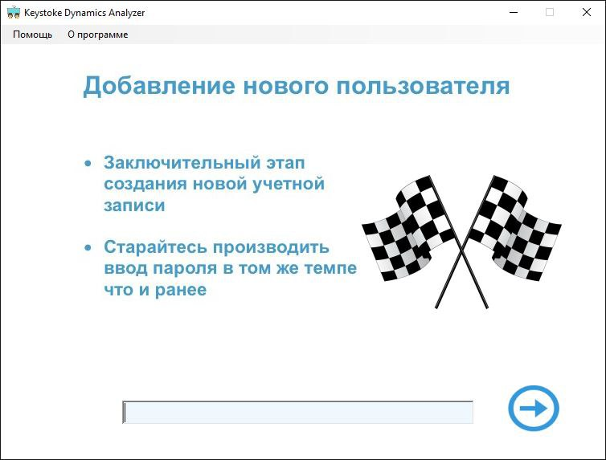На заключительном этапе в новой вкладке (рис. 9) добавления нового пользователя потребуется ввести пароль последний раз, сохраняя прежний стиль ввода. После этого нажмите кнопку «Вперед».

*Рисунок 9 – Третичный анализ ввода пароля*

После нажатия на кнопку «Вперед» появится уведомление о том, что новый пользователь добавлен и автоматически откроется стартовая страница.

* 1. **Вход в систему**

Для входа в систему следует на стартовой странице (рис. 5) нажать на кнопку «Войти».

* + 1. **Ввод пароля**

**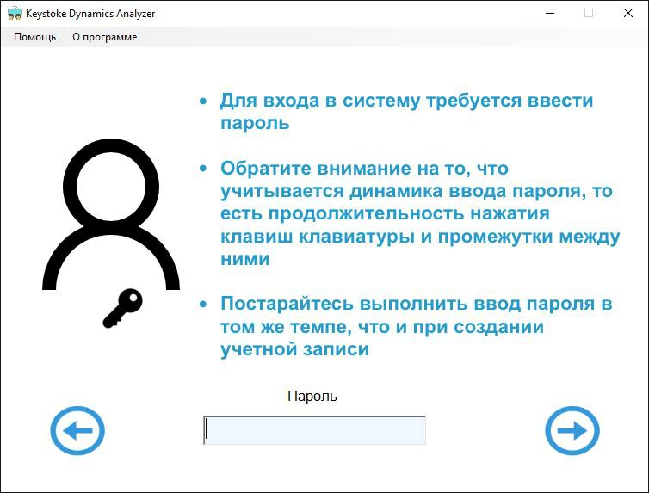**В появившейся вкладке (рис. 10) требуется ввести пароль в том же темпе, что и при регистрации. Затем нажмите «Вперед», чтобы войти, или «Назад», чтобы вернуться на стартовую страницу.

*Рисунок 10 – Вход в систему: ввод пароля*

* + 1. **Личный кабинет**

После успешной авторизации в системе выполнится вход в личный кабинет, где представлена информация о клавиатурном почерке пользователя: длительность удержания клавиш и интервалы между ними, а также средние значения этих параметров (рис. 11):

**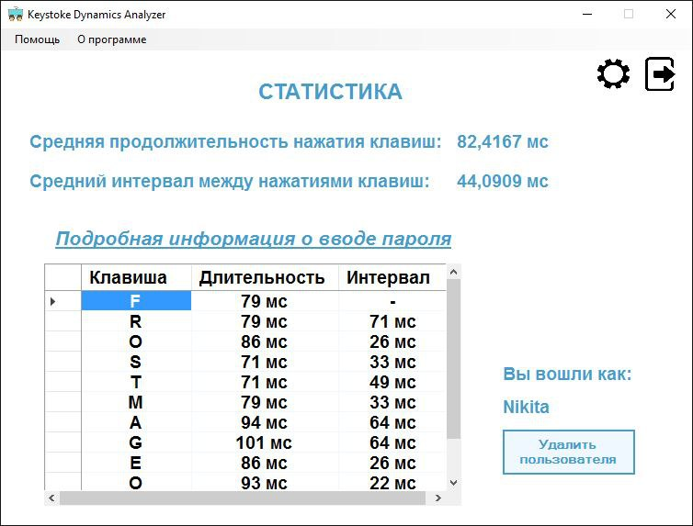***Рисунок 11 – Личный кабинет*

* + - 1. **Удаление пользователя**

Чтобы удалить пользователя нужно зайти в личный кабинет и нажать на кнопку «Удалить пользователя» в правой нижнем углу окна (рис. 12):

**../Downloads/b_INE9wcy9c.jpg**

*Рисунок 12 – Удаление пользователя*

После этого появится уведомление о том, что пользователь успешно удален.

* + - 1. **Настройки**

Чтобы перейти к настройкам нужно в личном кабинете нажать на кнопку «Настройки» (изображение шестерни) в правом верхней углу окна (рис. 13):

**../Downloads/C2tG-j5WwZw.jpg**

*Рисунок 13 – Настройки (кнопка)*

После нажатия на кнопку «Настройки» откроется новая вкладка (рис. 14):

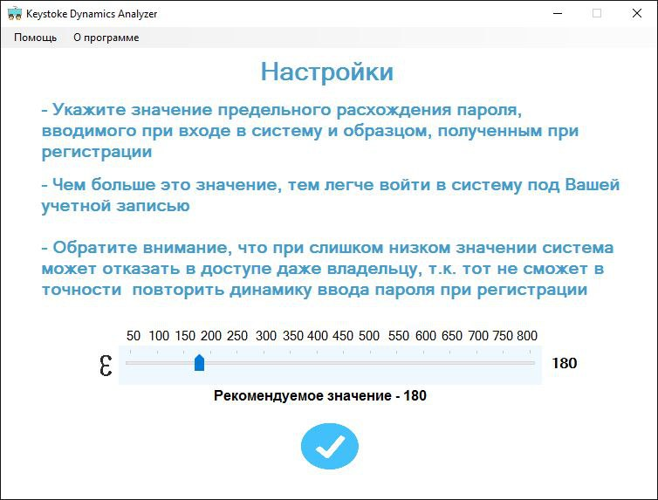

*Рисунок 14 – Настройки*

Здесь можно указать максимальное значение, на которое может отличаться динамика ввода пароля при входе от полученной при регистрации пользователя.

Не стоить указывать слишком высокое или слишком низкое значение.

Для применения изменений следует нажать на кнопку синего цвета в виде галочки внизу.

* + - 1. **Выход из системы**

Чтобы выйти из системы нужно в личном кабинете нажать на кнопку «Выйти из системы» (изображение двери со стрелкой) в правом верхней углу окна (рис. 15):

**../Downloads/5HaLG0jZakE.jpg**

*Рисунок 15 – Выйти из системы*

* 1. **Завершение работы с программой**

Для завершения работы с программой следует выйти из системы (при условии, что выполнен вход) на стартовую страницу, а затем нажать на кнопку «Закрыть» в правом верхнем углу программы.

1. **СООБЩЕНИЯ ОПЕРАТОРУ**

Для удобства пользователя в программе предусмотрены всплывающие диалоговые окна, отображающие некоторую информацию. Сообщения оператору бывают двух видов: сообщение об ошибке и предоставление информации. Примеры сообщений:

1. 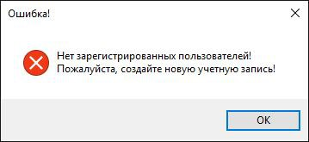сообщение об ошибке, вызванной попыткой входа в систему (т.е. нажатием кнопки «Войти» на стартовой странице), в которой не зарегистрирован ни один пользователь (рис. 16):

*Рисунок 16*

1. сообщение о том что пользователь ввел недопустимые пароль и имя пользователя (имя пользователя не должно быть пустым, а пароль должен состоять из 12 или более символов и не включать пробелы):

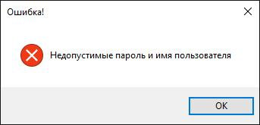

*Рисунок 17*

1. сообщение о том, что пользователь ввел недопустимый пароль (рис. 18):

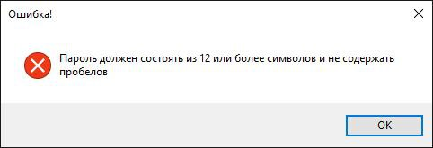

*Рисунок 18*

1. сообщение о том, что пользователь указал недопустимое имя пользователя (рис. 19):

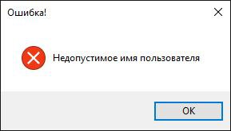*Рисунок 19*

1. 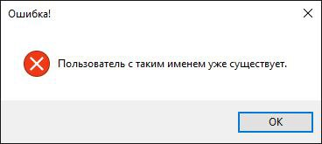сообщение о том, что такое имя пользователя уже занято (рис. 20):

*Рисунок 20*

1. 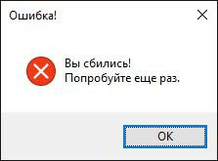сообщение о том, что пользователь сбился при вводе пароля на этапе, где учитывается динамика ввода. Следует повторить ввод.

*Рисунок 21*

1. 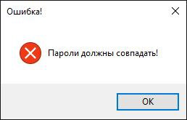сообщение об ошибке, вызванной несовпадением введенного на данном этапе пароля с введенным на предыдущем (-их) этапе (-ах) (рис. 22):

*Рисунок 22*

1. 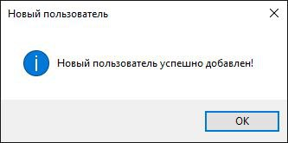уведомление о том, что новый пользователь успешно создан (рис. 23):

*Рисунок 23*

1. 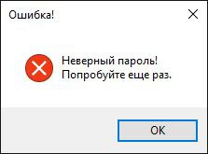сообщение о том, что доступ к учетной записи запрещен вследствие несовпадения клавиатурного почерка (рис. 24):

*Рисунок 24*

1. 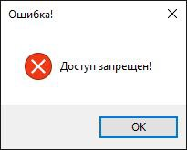 сообщение о том, что пользователя с таким паролем не существует (рис. 25):

*Рисунок 25*

1. 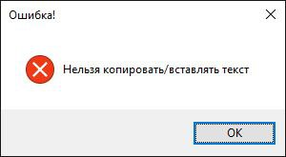 сообщение об ошибке, вызванной попыткой копирования/вставки текста в поле для ввода пароля (рис. 26):

*Рисунок 26*

1. уведомление о том, что пользователь успешно удален (рис. 27):

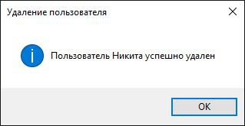

*Рисунок 27*

1. *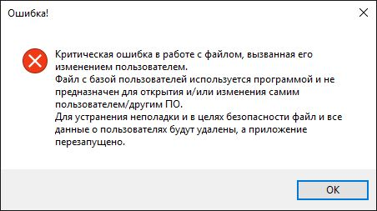* сообщение о критической ошибке, вызванной изменением/открытием файла с данными о пользователях. Файл с базой пользователей используется программой и не предназначен для открытия и/или изменения самим пользователем/другим ПО.

*Рисунок 28*

# ПРИЛОЖЕНИЕ 1

## **ТЕРМИНОЛОГИЯ**

Ниже приведен список необходимых терминов для ознакомления.

* Клавиатурный почерк – поведенческая биометрическая характеристика человека, обуславливающаяся особенностями его работы с клавиатурой, такими как время удержания нажатой клавиши, время паузы между нажатием клавиш и частота нажатия клавиш клавиатуры.
* Идентификация – присвоение субъектам и объектам идентификатора и (или) сравнение идентификатора с перечнем присвоенных идентификаторов. В данном случае идентификатором служит клавиатурный почерк пользователя [11].
* Аутентификация – проверка подлинности предъявленного пользователем идентификатора. В данном случае идентификатором служит клавиатурный почерк пользователя [12].
* Авторизация – предоставление пользователю прав доступа к ресурсам, определенным для выполнения его задач [13].

# ПРИЛОЖЕНИЕ 2

## **СПИСОК ИСПОЛЬЗУЕМОЙ ЛИТЕРАТУРЫ**

1. ГОСТ 19.101-77 Виды программ и программных документов. //Единая система программной документации. – М.: ИПК Издательство стандартов, 2001.
2. ГОСТ 19.102-77 Стадии разработки. //Единая система программной документации. – М.: ИПК Издательство стандартов, 2001.
3. ГОСТ 19.103-77 Обозначения программ и программных документов. //Единая система программной документации. – М.: ИПК Издательство стандартов, 2001.
4. ГОСТ 19.104-78 Основные надписи. //Единая система программной документации. – М.: ИПК Издательство стандартов, 2001.
5. ГОСТ 19.105-78 Общие требования к программным документам. //Единая система программной документации. – М.: ИПК Издательство стандартов, 2001.
6. ГОСТ 19.106-78 Требования к программным документам, выполненным печатным способом. //Единая система программной документации. – М.: ИПК Издательство стандартов, 2001.
7. ГОСТ 19.505-79 Руководство оператора. Требования к содержанию и оформлению. //Единая система программной документации. – М.: ИПК Издательство стандартов, 2001.
8. ГОСТ 19.603-78 Общие правила внесения изменений. //Единая система программной документации. – М.: ИПК Издательство стандартов, 2001.
9. ГОСТ 19.604-78 Правила внесения изменений в программные документы, выполненные печатным способом. //Единая система программной документации. – М.: ИПК Издательство стандартов, 2001.
10. Системные требования ОС Windows 7. [Электронный ресурс]// URL: <http://windows.microsoft.com/systemrequirements?4bcfd458> (Дата обращения: 11.03.2016, режим доступа: свободный).
11. Идентификация. [Электронный ресурс]// URL: <https://ru.wikipedia.org/wiki/Идентификация> (Дата обращения: 11.03.2016, режим доступа: свободный).
12. Аутентификация. [Электронный ресурс]// URL: <https://ru.wikipedia.org/wiki/Аутентификация> (Дата обращения: 11.03.2016, режим доступа: свободный).
13. Авторизация. [Электронный ресурс]// URL: <https://ru.wikipedia.org/wiki/Авторизация> (Дата обращения: 11.03.2016, режим доступа: свободный).

# ЛИСТ РЕГИСТРАЦИИ ИЗМЕНЕНИЙ

|  |  |  |  |  |  |  |  |  |  |
| --- | --- | --- | --- | --- | --- | --- | --- | --- | --- |
| Лист регистрации изменений | | | | | | | | | |
| Номера листов (страниц) | | | | | Всего листов (страниц в докум.) | № документа | Входящий № сопроводительного докум. и дата | Подп. | Дата |
| Изм. | Измененных | Замененных | Новых | Аннулированных |  |  |  |  |  |
|  |  |  |  |  |  |  |  |  |  |
|  |  |  |  |  |  |  |  |  |  |
|  |  |  |  |  |  |  |  |  |  |
|  |  |  |  |  |  |  |  |  |  |
|  |  |  |  |  |  |  |  |  |  |
|  |  |  |  |  |  |  |  |  |  |
|  |  |  |  |  |  |  |  |  |  |
|  |  |  |  |  |  |  |  |  |  |
|  |  |  |  |  |  |  |  |  |  |
|  |  |  |  |  |  |  |  |  |  |
|  |  |  |  |  |  |  |  |  |  |
|  |  |  |  |  |  |  |  |  |  |
|  |  |  |  |  |  |  |  |  |  |
|  |  |  |  |  |  |  |  |  |  |
|  |  |  |  |  |  |  |  |  |  |
|  |  |  |  |  |  |  |  |  |  |
|  |  |  |  |  |  |  |  |  |  |
|  |  |  |  |  |  |  |  |  |  |
|  |  |  |  |  |  |  |  |  |  |
|  |  |  |  |  |  |  |  |  |  |
|  |  |  |  |  |  |  |  |  |  |